Clasificación de enfermedades en hojas de tomate mediante redes neuronales artificiales
Proyecto académico — Taller ABP, Entrega 1

Curso: Redes Neuronales
Estudiante: Juan Pablo Tejada Márquez
Programa: Ingeniería en Analítica de Datos

Fundación Universitaria Católica del Norte
Fecha: 15 de octubre de 2026
Repositorio:

Resumen
El presente proyecto desarrolla AgroVision_AI, un sistema experimental de clasificación de enfermedades en hojas de tomate mediante redes neuronales artificiales. El objetivo es implementar, entrenar y evaluar dos modelos capaces de clasificar imágenes en tres categorías: tizón temprano (Early Blight), tizón tardío (Late Blight) y hojas saludables (Healthy).
Para el desarrollo se utilizó un conjunto de datos de 1.495 imágenes, distribuido en subconjuntos de entrenamiento, validación y prueba. Se implementaron dos enfoques: una red neuronal convolucional (CNN) construida desde cero y un modelo MobileNetV2 con pesos preentrenados en ImageNet, adaptado mediante aprendizaje por transferencia.
El proceso incluyó la preparación de los datos, el preprocesamiento de las imágenes, la construcción de las arquitecturas, el entrenamiento de los modelos, la evaluación mediante métricas de clasificación y el análisis de las matrices de confusión. Asimismo, se desarrolló una interfaz que permite cargar imágenes y consultar las predicciones generadas por MobileNetV2.
En el conjunto de prueba, compuesto por 225 imágenes, la CNN alcanzó una exactitud del 71,11 %, mientras que MobileNetV2 obtuvo un 89,33 %. En términos de predicciones correctas, la CNN clasificó correctamente 160 imágenes y MobileNetV2 clasificó 201. La diferencia fue de 18,22 puntos porcentuales a favor de MobileNetV2. Adicionalmente, el F1 macro fue del 69,09 % para la CNN y del 89,26 % para MobileNetV2.
Los resultados muestran que, bajo las condiciones experimentales utilizadas, el modelo basado en MobileNetV2 presentó un mejor desempeño general. Sin embargo, el sistema constituye un prototipo académico y no un instrumento de diagnóstico agronómico definitivo. Para considerar su utilización en condiciones agrícolas reales sería necesario ampliar las pruebas y realizar una validación independiente.
Palabras clave: redes neuronales artificiales, redes neuronales convolucionales, clasificación de imágenes, MobileNetV2, aprendizaje por transferencia, enfermedades del tomate, inteligencia artificial.

1. Introducción
Las redes neuronales artificiales son modelos computacionales que permiten aprender relaciones y patrones a partir de datos. Su aplicación en el análisis de imágenes ha facilitado el desarrollo de sistemas capaces de identificar objetos, reconocer características visuales y clasificar imágenes de acuerdo con categorías previamente definidas.
En el sector agrícola, el análisis de imágenes puede contribuir al estudio de las características visibles de las plantas. En particular, las hojas de tomate pueden presentar manchas, cambios de coloración y alteraciones del tejido que permiten distinguir determinadas condiciones fitosanitarias. No obstante, algunas enfermedades presentan síntomas visualmente similares, lo que dificulta su identificación mediante una observación aislada.
En este contexto, el proyecto AgroVision_AI propone desarrollar un sistema experimental que clasifique imágenes de hojas de tomate en tres categorías: tizón temprano, tizón tardío y hoja saludable. Para abordar este problema se implementan dos modelos de redes neuronales con características diferentes.
El primer modelo corresponde a una red neuronal convolucional construida desde cero, cuya finalidad es aprender características visuales a partir de las imágenes de entrenamiento disponibles. El segundo modelo utiliza MobileNetV2, una arquitectura preentrenada que aprovecha representaciones visuales aprendidas previamente y las adapta a la clasificación planteada.
El proyecto comprende las principales etapas de desarrollo de un sistema de clasificación basado en redes neuronales: organización de los datos, preprocesamiento, construcción de modelos, entrenamiento, evaluación, comparación de resultados y desarrollo de una interfaz para realizar predicciones.
Además de implementar los modelos, se conservan evidencias experimentales como historiales de entrenamiento, curvas de aprendizaje, matrices de confusión, archivos de métricas y gráficas comparativas. Estas evidencias permiten documentar el proceso y relacionar las conclusiones con los resultados obtenidos.
2. Planteamiento del problema
La identificación de enfermedades en hojas de tomate requiere reconocer patrones visuales que pueden variar según la condición de la planta, el estado de desarrollo de los síntomas, la iluminación y las características de la fotografía.
Aunque la inspección visual es una práctica importante en la agricultura, la similitud entre ciertos síntomas puede dificultar la diferenciación entre enfermedades. Por esta razón, las redes neuronales representan una alternativa para estudiar la clasificación automática de imágenes mediante el aprendizaje de características a partir de ejemplos etiquetados.
Sin embargo, el desarrollo de un clasificador no consiste únicamente en entrenar un modelo y obtener una predicción. También es necesario organizar correctamente los datos, evaluar el comportamiento del modelo con imágenes que no hayan sido utilizadas para ajustar sus parámetros y analizar los errores que se producen entre las categorías.
En consecuencia, el problema abordado por AgroVision_AI consiste en determinar el desempeño de dos modelos de redes neuronales en la clasificación de hojas de tomate y establecer cuál presenta mejores resultados sobre un mismo conjunto de prueba.
La comparación entre una CNN construida desde cero y MobileNetV2 permite estudiar cómo las diferencias de arquitectura y el aprovechamiento de pesos preentrenados pueden influir en la capacidad de clasificación.
2.1. Pregunta de investigación
¿En qué medida una red neuronal convolucional construida desde cero y un modelo MobileNetV2 adaptado mediante aprendizaje por transferencia permiten clasificar imágenes de hojas de tomate en las categorías tizón temprano, tizón tardío y saludable, y qué diferencias de desempeño presentan al evaluarse sobre el mismo conjunto de prueba?
3. Justificación
El proyecto AgroVision_AI se justifica por la oportunidad de aplicar los conceptos de redes neuronales artificiales a un problema de clasificación de imágenes relacionado con el sector agrícola.
Desde el punto de vista académico, permite integrar conocimientos sobre aprendizaje supervisado, procesamiento de imágenes, arquitecturas neuronales, entrenamiento, evaluación de modelos e interpretación de resultados. También facilita comprender la diferencia entre construir una red desde cero y adaptar una arquitectura preentrenada.
Desde el punto de vista técnico, la comparación de dos modelos sobre un mismo conjunto de prueba permite analizar su desempeño bajo condiciones de evaluación comunes. Las métricas y las matrices de confusión aportan información sobre los aciertos, los errores y las categorías que presentan mayores dificultades.
Desde una perspectiva aplicada, el desarrollo de una interfaz permite interactuar con el modelo y observar sus predicciones a partir de imágenes seleccionadas por el usuario. Esto demuestra cómo un modelo entrenado puede integrarse en una aplicación sencilla.
Finalmente, la conservación de los archivos de evaluación, los historiales, las gráficas y los modelos entrenados favorece la trazabilidad del proceso. Aunque el sistema no sustituye la valoración de especialistas en sanidad vegetal, constituye una base académica para estudiar la aplicación de redes neuronales a problemas de clasificación visual.
4. Objetivos
4.1. Objetivo general
Desarrollar y evaluar un sistema experimental basado en redes neuronales artificiales para clasificar imágenes de hojas de tomate en las categorías tizón temprano, tizón tardío y saludable, comparando una red neuronal convolucional construida desde cero con un modelo MobileNetV2 adaptado mediante aprendizaje por transferencia.
4.2. Objetivos específicos
- Preparar y organizar un conjunto de imágenes de hojas de tomate en subconjuntos de entrenamiento, validación y prueba.
- Implementar una red neuronal convolucional capaz de clasificar las imágenes en tres categorías.
- Adaptar el modelo MobileNetV2 mediante aprendizaje por transferencia para realizar la clasificación propuesta.
- Entrenar los modelos y registrar sus principales resultados experimentales.
- Evaluar el desempeño de ambos modelos mediante exactitud, puntuación F1 y matrices de confusión.
- Comparar los resultados para identificar diferencias de desempeño y errores de clasificación por categoría.
- Desarrollar una interfaz que permita cargar imágenes y visualizar las predicciones de MobileNetV2.
- Documentar el proceso y conservar evidencias que faciliten la revisión y reproducción del experimento.
5. Marco teórico
5.1. Redes neuronales artificiales
Las redes neuronales artificiales son modelos computacionales formados por unidades de procesamiento denominadas neuronas artificiales. Estas unidades reciben información, aplican operaciones matemáticas y transmiten resultados a otras unidades mediante conexiones que poseen parámetros ajustables.
Durante el entrenamiento, la red modifica sus parámetros para reducir la diferencia entre las predicciones y las respuestas esperadas. Este proceso permite que el modelo aprenda relaciones presentes en los datos.
Una red neuronal puede organizarse en una capa de entrada, una o varias capas ocultas y una capa de salida. La complejidad de la arquitectura depende del problema que se desea resolver y de las características de los datos disponibles.
En AgroVision_AI, las redes neuronales se utilizan para aprender características visuales de las hojas de tomate y asignar cada imagen a una de las tres categorías definidas.
5.2. Neuronas artificiales, pesos y sesgos
Una neurona artificial combina sus entradas mediante pesos, añade un sesgo y aplica una función de activación. De manera general, su operación puede expresarse como:
(z = \sum_{i=1}^{n} w_i x_i + b)
(a = f(z))
Donde:
- (x_i) representa cada entrada.
- (w_i) representa el peso asociado a la entrada.
- (b) es el sesgo.
- (f) es la función de activación.
- (a) es la salida de la neurona.
Los pesos y sesgos se ajustan durante el entrenamiento. Las funciones de activación introducen transformaciones no lineales que permiten a la red aprender relaciones más complejas que las que podría representar una combinación lineal.
5.3. Funciones de activación
Las funciones de activación determinan cómo se transforma la salida de una neurona.
Entre las funciones utilizadas habitualmente se encuentran:
- ReLU: devuelve cero para valores negativos y mantiene los valores positivos. Es frecuente en las capas ocultas de las redes neuronales.
- Softmax: transforma los valores de salida en puntuaciones normalizadas que suman uno, lo que permite interpretarlas como probabilidades estimadas por el modelo para las clases.
En la CNN del proyecto se emplea ReLU en las capas ocultas y Softmax en la salida de clasificación. La capa final produce tres valores correspondientes a las categorías del problema.
5.4. Redes neuronales convolucionales
Las redes neuronales convolucionales (CNN) son arquitecturas especializadas en el procesamiento de datos con estructura espacial, como las imágenes.
Las capas convolucionales aplican filtros sobre regiones de la imagen para detectar patrones locales. En las primeras capas pueden aprenderse características sencillas, como bordes y cambios de intensidad; en capas posteriores pueden combinarse para representar texturas y estructuras más complejas.
Las operaciones de agrupamiento o pooling reducen las dimensiones espaciales de las representaciones. Posteriormente, las características extraídas se utilizan para calcular la clase de salida.
En AgroVision_AI, la CNN construida desde cero se utiliza como modelo de referencia para evaluar hasta qué punto una arquitectura entrenada con el conjunto de imágenes disponible puede resolver la tarea propuesta.
5.5. Aprendizaje supervisado
El aprendizaje supervisado consiste en entrenar un modelo utilizando ejemplos que incluyen entradas y etiquetas conocidas.
En este proyecto, cada entrada es una imagen de una hoja de tomate y su etiqueta corresponde a una de las categorías: tizón temprano, tizón tardío o saludable.
Durante el entrenamiento, el modelo genera una predicción y la compara con la etiqueta real mediante una función de pérdida. Los parámetros se ajustan para reducir dicha pérdida y mejorar la clasificación.
5.6. Entrenamiento y retropropagación del error
El entrenamiento de una red neuronal comprende varias operaciones. Primero, los datos se procesan a través de la arquitectura para producir una predicción. Después, se calcula una función de pérdida que mide la diferencia entre la predicción y la etiqueta real.
A continuación, la retropropagación del error calcula los gradientes necesarios para determinar cómo deben ajustarse los parámetros de la red. Un optimizador utiliza esos gradientes para actualizar los pesos y sesgos.
Este proceso se repite durante múltiples iteraciones. Una época corresponde a una pasada completa por los datos de entrenamiento, mientras que el tamaño de lote indica cuántas imágenes se procesan antes de realizar una actualización de los parámetros.
En la clasificación multiclase con etiquetas enteras puede utilizarse la función de pérdida sparse categorical crossentropy, que compara las predicciones con la clase correcta.
5.7. Optimizador Adam y control del entrenamiento
Adam es un algoritmo de optimización que adapta las actualizaciones de los parámetros utilizando estimaciones de los gradientes y de sus magnitudes. Se utiliza ampliamente en el entrenamiento de redes neuronales.
Durante el proceso es importante supervisar tanto el desempeño sobre los datos de entrenamiento como el desempeño sobre los datos de validación. Si el modelo mejora en entrenamiento pero empeora en validación, puede estar aprendiendo características demasiado específicas de los ejemplos de entrenamiento.
Los mecanismos de detención temprana, cuando están configurados en el código, permiten interrumpir el entrenamiento si una métrica de validación deja de mejorar. El guardado del mejor modelo permite conservar los pesos asociados al mejor resultado según el criterio seleccionado.
5.8. Regularización y aumento de datos
La regularización reúne técnicas que buscan reducir el sobreajuste y favorecer la generalización.
Una de ellas es Dropout, que desactiva aleatoriamente parte de las unidades durante el entrenamiento. Otra estrategia es el aumento de datos, que genera variaciones de las imágenes mediante transformaciones como volteos, rotaciones o cambios de escala, siempre que estas transformaciones sean compatibles con el problema.
Estas técnicas no garantizan por sí solas un mejor desempeño, pero pueden ayudar a evitar que el modelo dependa excesivamente de características particulares de las imágenes de entrenamiento.
5.9. Aprendizaje por transferencia
El aprendizaje por transferencia consiste en utilizar un modelo entrenado previamente como punto de partida para una nueva tarea.
En lugar de aprender todas las representaciones visuales desde cero, se aprovechan características que el modelo ya ha aprendido con anterioridad. Después se adapta la parte de clasificación a las categorías del problema actual.
Esta estrategia resulta útil cuando el conjunto de datos disponible para una tarea específica es limitado. Su efectividad depende de factores como la arquitectura utilizada, el preprocesamiento, la configuración del entrenamiento y la similitud entre las características aprendidas y la nueva tarea.
5.10. Arquitectura MobileNetV2
MobileNetV2 es una arquitectura de redes neuronales diseñada para el procesamiento eficiente de imágenes. Su diseño incorpora convoluciones separables en profundidad y bloques residuales invertidos, lo que permite reducir el costo computacional respecto de algunas arquitecturas convolucionales tradicionales.
En este proyecto se utiliza una versión preentrenada en ImageNet y adaptada a la clasificación de tres categorías de hojas de tomate. La capa clasificadora original se reemplaza por una salida compatible con las clases definidas en el proyecto.
La comparación con la CNN construida desde cero permite estudiar las diferencias entre aprender características visuales a partir del conjunto de entrenamiento disponible y aprovechar representaciones obtenidas durante un entrenamiento previo.
5.11. Métricas de evaluación
Para evaluar los modelos se emplean métricas que permiten examinar tanto el resultado global como el comportamiento por categoría.
Exactitud (accuracy). Es la proporción de predicciones correctas respecto del total de imágenes evaluadas.
[
Accuracy = \frac{\text{Predicciones correctas}}{\text{Total de imágenes}}
]
Precisión (precision). Indica qué proporción de las imágenes predichas como pertenecientes a una categoría corresponde realmente a esa categoría.
Exhaustividad (recall). Indica qué proporción de las imágenes reales de una categoría fue identificada correctamente.
Puntuación F1. Es la media armónica entre precisión y exhaustividad. Permite considerar simultáneamente ambas medidas.
F1 macro. Calcula el F1 de cada categoría y obtiene el promedio simple entre ellas. De esta manera, todas las clases tienen el mismo peso en el resultado agregado.
Matriz de confusión. Permite comparar las categorías reales con las categorías predichas y visualizar dónde se concentran los aciertos y los errores.
Estas métricas se complementan entre sí. Una exactitud global elevada no implica que todas las categorías se reconozcan con el mismo desempeño, por lo que es importante examinar también los resultados por clase.
6. Descripción del conjunto de datos
El proyecto utiliza 1.495 imágenes de hojas de tomate organizadas en tres categorías:
- Tizón temprano (Early Blight).
- Tizón tardío (Late Blight).
- Hoja saludable (Healthy).
Las imágenes se distribuyeron en tres subconjuntos. El entrenamiento se utiliza para ajustar los parámetros de los modelos; la validación permite supervisar su comportamiento durante el desarrollo; y la prueba se reserva para la evaluación final.
6.1. Distribución de las imágenes
Categoría | Entrenamiento | Validación | Prueba | Total
Tizón temprano (Early Blight) | 346 | 74 | 75 | 495
Tizón tardío (Late Blight) | 350 | 75 | 75 | 500
Saludable (Healthy) | 350 | 75 | 75 | 500
Total | 1.046 | 224 | 225 | 1.495
La distribución del conjunto de prueba es equilibrada, con 75 imágenes por categoría. Esto facilita la comparación entre clases, ya que ninguna categoría tiene una representación mayoritaria dentro de ese subconjunto.
6.2. Fuente y alcance del conjunto de datos
El conjunto de imágenes utilizado se organizó en las tres categorías definidas para el experimento. La procedencia original y la licencia del conjunto deben verificarse antes de atribuirlo a una fuente específica.
Por esta razón, el presente informe no atribuye el conjunto de datos a una institución, repositorio o publicación que no haya sido comprobada. La identificación de la fuente original, sus condiciones de uso y su licencia constituye una actividad pendiente de documentación.
6.3. Preprocesamiento de las imágenes
Las imágenes se procesaron para adaptarlas al formato de entrada de las redes neuronales. En el proyecto se utilizaron imágenes RGB con un tamaño de 180 × 180 píxeles.
El preprocesamiento es importante porque los modelos requieren entradas con dimensiones y escalas compatibles con sus arquitecturas.
Para la CNN se utiliza una normalización de los valores de píxel al intervalo entre 0 y 1. Para MobileNetV2 se emplea el reescalado al intervalo entre -1 y 1, compatible con el procesamiento habitual de esta arquitectura.
Estas transformaciones permiten que los datos se presenten en el formato esperado por cada modelo.
6.4. Aumento de datos
En el entrenamiento de la CNN se utilizan transformaciones de aumento de datos, como volteos horizontales, rotaciones y acercamientos aleatorios, de acuerdo con la configuración del modelo.
El propósito es exponer al modelo a variaciones de las imágenes de entrenamiento y reducir su dependencia de orientaciones o encuadres particulares.
El aumento de datos se aplica durante el entrenamiento. No debe confundirse con la incorporación de imágenes nuevas e independientes a los conjuntos de validación o prueba.
6.5. Consideraciones sobre la separación de los datos
La separación entre entrenamiento, validación y prueba es esencial para evaluar la capacidad de generalización de los modelos.
Para que la evaluación sea representativa, las imágenes utilizadas en la prueba no deben participar en el ajuste de los parámetros del modelo. También es recomendable comprobar que no existan duplicados o imágenes casi idénticas distribuidas entre los diferentes subconjuntos.
En el presente experimento, ambos modelos se evaluaron sobre un conjunto de prueba de 225 imágenes. La interpretación de los resultados se limita a este conjunto y no garantiza un desempeño equivalente sobre fotografías obtenidas en condiciones agrícolas diferentes.
7. Metodología
El desarrollo de AgroVision_AI se organizó en nueve etapas principales.
Etapa 1. Preparación de los datos. Se organizaron las imágenes en las tres categorías y se distribuyeron en los subconjuntos de entrenamiento, validación y prueba.
Etapa 2. Preprocesamiento. Se definieron las dimensiones de entrada y las transformaciones de normalización requeridas por cada arquitectura.
Etapa 3. Implementación de la CNN. Se construyó una red neuronal convolucional desde cero para establecer una referencia de desempeño.
Etapa 4. Implementación de MobileNetV2. Se adaptó una arquitectura preentrenada para producir predicciones correspondientes a las tres categorías del problema.
Etapa 5. Entrenamiento. Se entrenaron los modelos con los datos de entrenamiento y se supervisó su comportamiento mediante el conjunto de validación.
Etapa 6. Evaluación. Se calcularon las métricas de prueba y se generaron matrices de confusión para estudiar los aciertos y los errores.
Etapa 7. Comparación. Se contrastaron los resultados de ambos modelos, considerando la exactitud, el F1 macro y el desempeño por categoría.
Etapa 8. Desarrollo de la interfaz. Se integró MobileNetV2 en una aplicación que permite seleccionar una imagen y consultar la clase predicha.
Etapa 9. Documentación. Se almacenaron modelos, historiales, métricas, matrices de confusión, gráficas y capturas para documentar el experimento.
Esta metodología permite relacionar la implementación técnica con las evidencias de evaluación y facilita la revisión de los resultados obtenidos.
8. Implementación de la red neuronal convolucional
8.1. Propósito de la CNN
La primera arquitectura implementada es una red neuronal convolucional construida desde cero. Su propósito es servir como modelo de referencia y permitir evaluar la capacidad de una red entrenada con las imágenes disponibles para distinguir las tres categorías.
A diferencia de una arquitectura preentrenada, esta CNN debe aprender las características relevantes de las imágenes a partir del proceso de entrenamiento realizado en el proyecto.
8.2. Arquitectura general
La CNN recibe imágenes RGB de 180 × 180 píxeles. A continuación, aplica operaciones de normalización y extracción de características mediante capas convolucionales.
La configuración descrita para el modelo incluye bloques convolucionales con 32, 64 y 128 filtros, seguidos de operaciones de agrupamiento máximo. Posteriormente, utiliza agrupamiento promedio global, una capa Dropout, una capa densa y una capa de salida con tres unidades.
Componente | Configuración
Entrada | Imagen RGB de 180 × 180 píxeles
Normalización | Reescalado de píxeles
Bloque convolucional 1 | 32 filtros, kernel 3 × 3, ReLU
Agrupamiento 1 | MaxPooling2D
Bloque convolucional 2 | 64 filtros, kernel 3 × 3, ReLU
Agrupamiento 2 | MaxPooling2D
Bloque convolucional 3 | 128 filtros, kernel 3 × 3, ReLU
Agrupamiento 3 | MaxPooling2D
Extracción final | GlobalAveragePooling2D
Regularización | Dropout
Capa densa | 64 neuronas, ReLU
Salida | 3 unidades, Softmax
La función de cada componente es transformar progresivamente la imagen en una representación útil para la clasificación. La capa de salida genera puntuaciones para las tres categorías.
Nota de implementación: antes de la entrega, comprueba que el número de filtros, las tasas de Dropout y las capas de esta tabla coincidan con el contenido definitivo de entrenar_modelo.py. La tabla debe reflejar el código ejecutado, no una configuración teórica distinta.
8.3. Configuración del entrenamiento
El entrenamiento de una red neuronal requiere definir un optimizador, una función de pérdida, una métrica de seguimiento y parámetros como el tamaño de lote y el número máximo de épocas.
En la configuración documentada para la CNN se utiliza el optimizador Adam y la función de pérdida sparse categorical crossentropy. Esta última resulta adecuada cuando las etiquetas de clasificación se representan mediante valores enteros.
Durante el entrenamiento se registran las métricas y se conserva el historial para analizar la evolución del modelo.
El modelo guardado se encuentra en:
modelos/cnn_tomate.keras
Las evidencias asociadas se organizan en:
evidencias/CNN/
8.4. Curvas de entrenamiento de la CNN

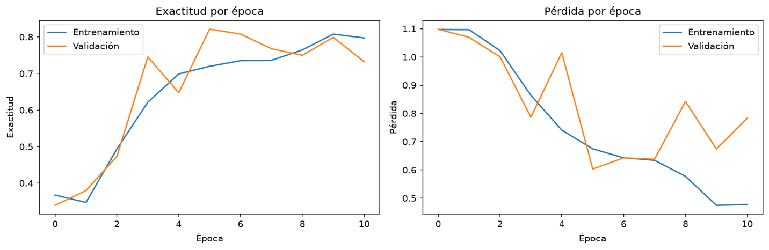
Las curvas de entrenamiento permiten observar la evolución del modelo a lo largo de las épocas. La comparación entre entrenamiento y validación ayuda a identificar si el aprendizaje progresa de forma consistente o si aparecen diferencias que puedan sugerir sobreajuste.
Las métricas de entrenamiento y validación no deben confundirse con los resultados finales de prueba. Cada conjunto cumple una función diferente en el desarrollo del modelo.
8.5. Matriz de confusión de la CNN
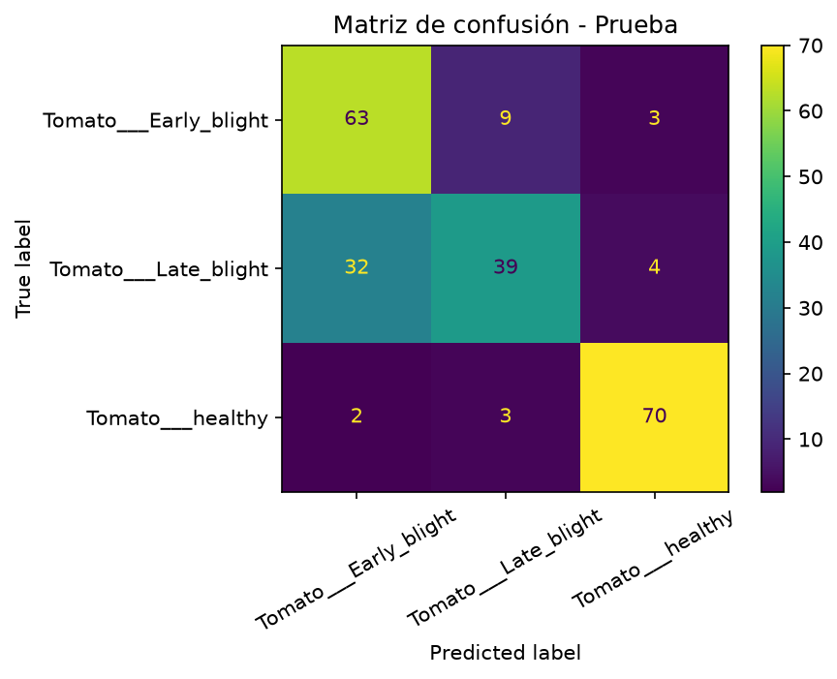
La matriz de confusión permite observar la relación entre las categorías reales y las predichas. En este caso, el modelo clasificó correctamente 59 imágenes de tizón temprano, 30 de tizón tardío y 71 de hojas saludables.
La principal dificultad se presentó en la categoría de tizón tardío, en la que se identificaron correctamente 30 de las 75 imágenes reales. Esta observación demuestra la importancia de analizar los resultados por categoría, además de considerar la exactitud global.
9. Implementación de MobileNetV2
9.1. Propósito del modelo
El segundo modelo utiliza MobileNetV2, una arquitectura preentrenada en ImageNet que se adapta a la clasificación de hojas de tomate mediante aprendizaje por transferencia.
El propósito de esta implementación es evaluar si el aprovechamiento de características visuales aprendidas previamente permite obtener un mejor desempeño que la CNN construida desde cero.
9.2. Arquitectura general
Para adaptar MobileNetV2 al problema se utiliza la base convolucional preentrenada y se sustituye la clasificación original por una salida correspondiente a las tres categorías del proyecto.
La configuración descrita contempla una entrada RGB de 180 × 180 píxeles, el preprocesamiento correspondiente a MobileNetV2, una capa de agrupamiento promedio global, regularización mediante Dropout y una capa final de tres unidades con activación Softmax.
Componente | Configuración
Entrada | Imagen RGB de 180 × 180 píxeles
Preprocesamiento | Reescalado al intervalo entre -1 y 1
Base convolucional | MobileNetV2 preentrenada en ImageNet
Clasificación original | Excluida para adaptar el modelo
Base convolucional | Congelada durante el entrenamiento descrito
Extracción final | GlobalAveragePooling2D
Regularización | Dropout
Salida | 3 unidades, Softmax
El uso de una base preentrenada permite aprovechar representaciones visuales aprendidas anteriormente. La capa de salida se adapta al número de categorías de AgroVision_AI.
Nota de implementación: confirma que la base convolucional se mantenga congelada en el código final y que las tasas de Dropout y los parámetros de entrenamiento correspondan a entrenar_mobilenet.py.
9.3. Configuración del entrenamiento
MobileNetV2 se entrena con las imágenes del subconjunto de entrenamiento y se supervisa con el subconjunto de validación.
El proceso utiliza una función de pérdida para clasificación multiclase y un optimizador para actualizar los parámetros entrenables de la parte clasificadora. El historial de entrenamiento permite analizar la evolución de las métricas y comparar el desempeño entre las épocas.
El modelo entrenado se guarda en:
modelos/mobilenetv2_tomate.keras
Las evidencias correspondientes se encuentran en:
evidencias/MobileNetV2/
9.4. Curvas de entrenamiento de MobileNetV2
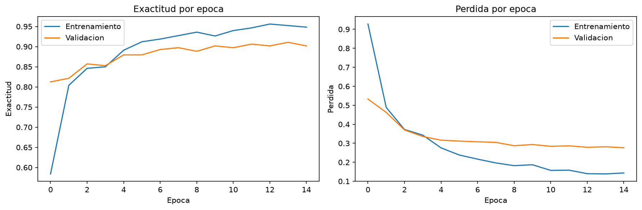
Las curvas permiten estudiar cómo evoluciona el aprendizaje del modelo y comparar las métricas de entrenamiento con las de validación.
El comportamiento durante la validación es útil para supervisar el entrenamiento, pero no sustituye la evaluación final. Para establecer el desempeño reportado en este trabajo se utilizan las métricas calculadas sobre el conjunto de prueba.
9.5. Matriz de confusión de MobileNetV2
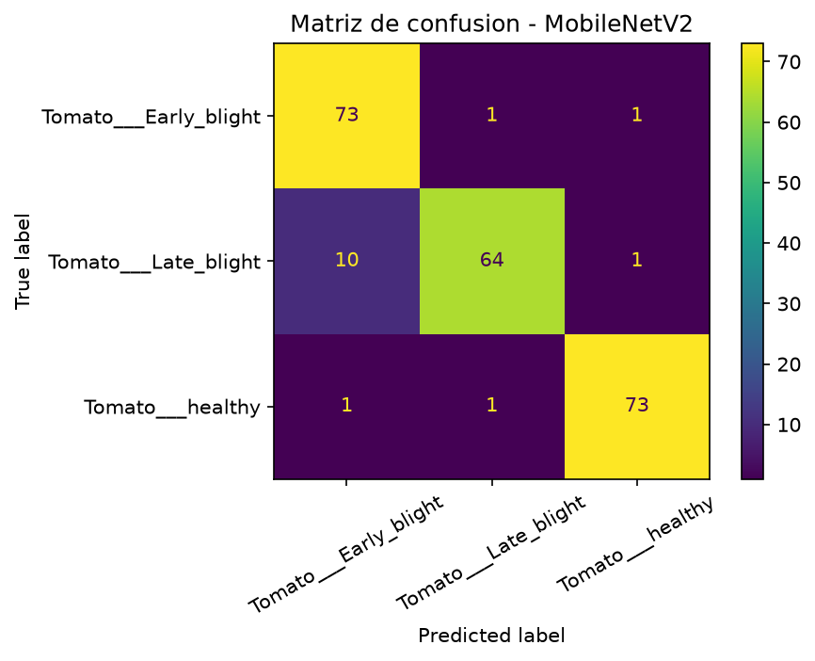
En el conjunto de prueba, MobileNetV2 clasificó correctamente 63 imágenes de tizón temprano, 65 de tizón tardío y 73 de hojas saludables.
La matriz muestra un desempeño superior al de la CNN en las tres categorías. No obstante, todavía se presentan errores, lo que indica que el modelo no identifica correctamente todas las imágenes.
El análisis de esta matriz complementa las métricas agregadas y permite identificar los tipos de confusión que aún deben investigarse.
10. Resultados experimentales
10.1. Condiciones de evaluación
Ambos modelos se evaluaron sobre el mismo conjunto de prueba, compuesto por 225 imágenes:
- 75 imágenes de tizón temprano.
- 75 imágenes de tizón tardío.
- 75 imágenes de hojas saludables.
La utilización del mismo conjunto permite comparar los resultados bajo condiciones comunes de evaluación. Las métricas presentadas en esta sección corresponden a los archivos de evaluación generados por el proyecto.
10.2. Comparación general
Métrica | CNN desde cero | MobileNetV2
Exactitud | 71,11 % | 89,33 %
F1 macro | 69,09 % | 89,26 %
Imágenes de prueba | 225 | 225
Predicciones correctas | 160 | 201
Predicciones incorrectas | 65 | 24

Fuente: archivos de evaluación de CNN y MobileNetV2 y archivos de comparación del proyecto.
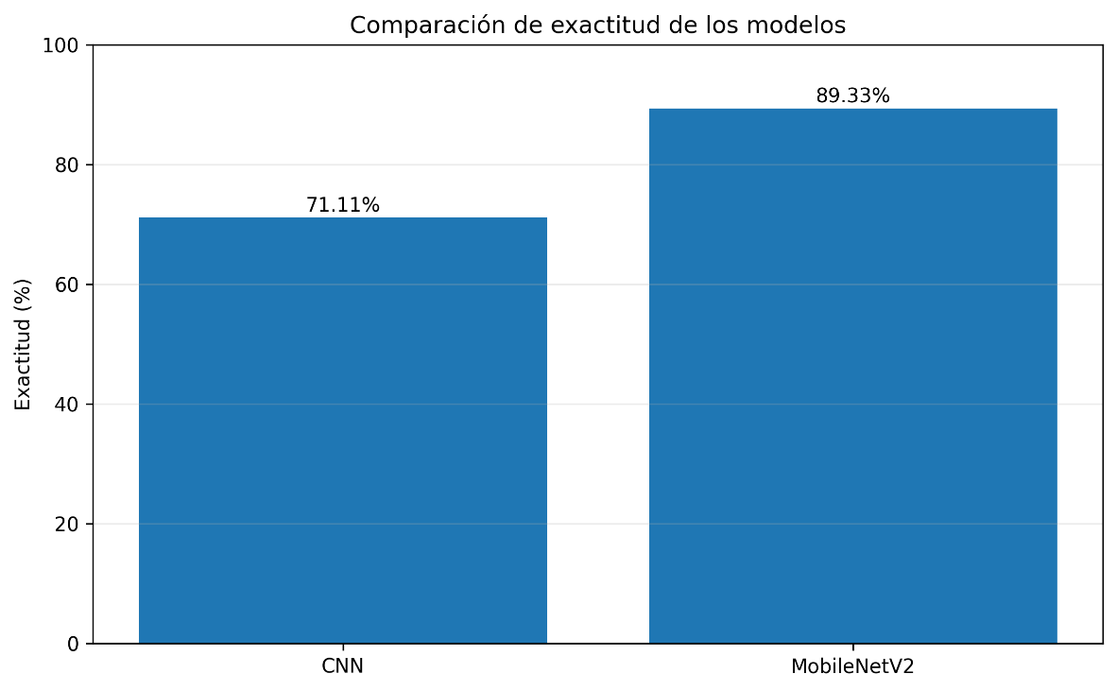
Comparación de la exactitud de los modelos CNN y MobileNetV2.
Ruta de la imagen: evidencias/comparacion_modelos/graficas/01_comparacion_exactitud.png.
Los resultados muestran una diferencia de 18,22 puntos porcentuales en exactitud a favor de MobileNetV2.
La CNN clasificó correctamente 160 de las 225 imágenes de prueba, mientras que MobileNetV2 clasificó correctamente 201. En consecuencia, MobileNetV2 produjo 41 predicciones correctas adicionales sobre el mismo conjunto.
El F1 macro también favorece a MobileNetV2. Esta métrica permite considerar el desempeño de las tres categorías con el mismo peso, por lo que complementa la interpretación de la exactitud global.
En conjunto, los resultados indican que MobileNetV2 fue el modelo con mejor desempeño general bajo las condiciones de este experimento.
10.3. Resultados por categoría
La evaluación por categoría permite identificar qué clases se reconocen con mayor facilidad y en cuáles se concentran los errores.
Modelo | Categoría | Precisión | Recall | F1
CNN | Tizón temprano | 64,13 % | 78,67 % | 70,66 %
CNN | Tizón tardío | 81,08 % | 40,00 % | 53,57 %
CNN | Saludable | 73,96 % | 94,67 % | 83,04 %
MobileNetV2 | Tizón temprano | 86,30 % | 84,00 % | 85,14 %
MobileNetV2 | Tizón tardío | 91,55 % | 86,67 % | 89,04 %
MobileNetV2 | Saludable | 90,12 % | 97,33 % | 93,59 %
Fuente: matrices de confusión y métricas de evaluación generadas por el proyecto. Los valores se presentan redondeados a dos decimales.
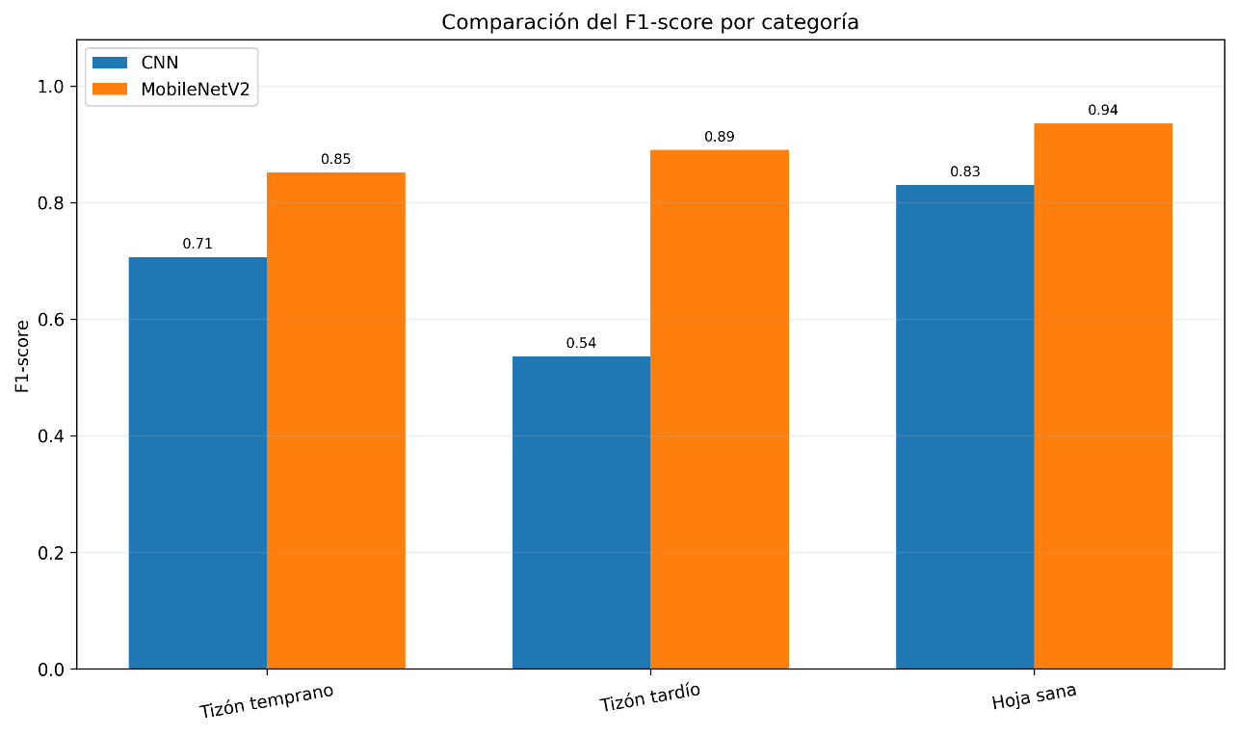
Comparación de la puntuación F1 por categoría para CNN y MobileNetV2.
Ruta de la imagen: evidencias/comparacion_modelos/graficas/02_f1_por_categoria.png.
En la CNN, la categoría con mayor dificultad fue tizón tardío, cuyo recall fue del 40,00 %. Esto significa que identificó correctamente 30 de las 75 imágenes reales de esa clase.
La CNN también clasificó correctamente 59 imágenes de tizón temprano y 71 imágenes saludables. Los resultados muestran diferencias importantes entre categorías, especialmente en la identificación del tizón tardío.
MobileNetV2 presentó un desempeño más equilibrado. Identificó correctamente 63 imágenes de tizón temprano, 65 de tizón tardío y 73 saludables. Sus valores de F1 fueron superiores a los de la CNN en las tres categorías.
Aunque MobileNetV2 obtuvo mejores resultados, todavía cometió errores de clasificación. Por ello, los valores obtenidos no deben interpretarse como una garantía de desempeño ante cualquier fotografía o condición de cultivo.
10.4. Análisis de las matrices de confusión
Las matrices de confusión permiten identificar de manera directa los aciertos y los errores de cada modelo.
Para facilitar su interpretación, las filas corresponden a las categorías reales y las columnas a las categorías predichas, en el orden tizón temprano, tizón tardío y saludable.
CNN:
Categoría real | Predicho: temprano | Predicho: tardío | Predicho: saludable
Tizón temprano | 59 | 5 | 11
Tizón tardío | 31 | 30 | 14
Saludable | 2 | 2 | 71
MobileNetV2:
Categoría real | Predicho: temprano | Predicho: tardío | Predicho: saludable
Tizón temprano | 63 | 5 | 7
Tizón tardío | 9 | 65 | 1
Saludable | 1 | 1 | 73
Fuente: archivos de evaluación de ambos modelos.
En la CNN se observa una confusión importante entre tizón tardío y tizón temprano: 31 imágenes reales de tizón tardío fueron clasificadas como tizón temprano. También se clasificaron 14 imágenes de tizón tardío como saludables.
En MobileNetV2, la confusión entre estas categorías se redujo. Nueve imágenes de tizón tardío fueron clasificadas como tizón temprano y una fue clasificada como saludable. Aunque persisten errores, la matriz evidencia una mejora considerable respecto de la CNN.
La comparación demuestra la utilidad de examinar los resultados por categoría, porque la exactitud global no muestra por sí sola qué tipos de error comete el modelo.
10.5. Evidencia gráfica de las matrices de confusión
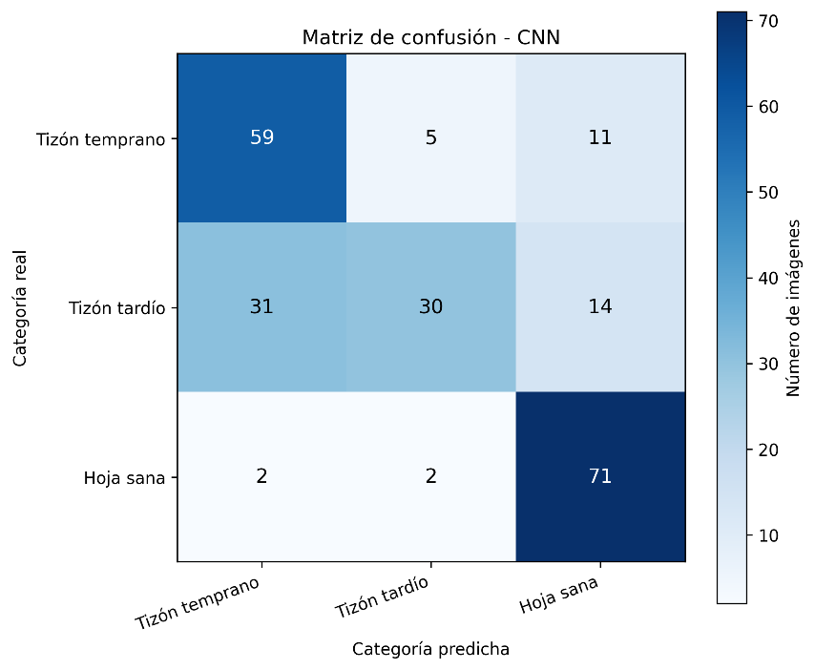
Matriz de confusión de la CNN.
Fuente: evaluación experimental de AgroVision_AI.
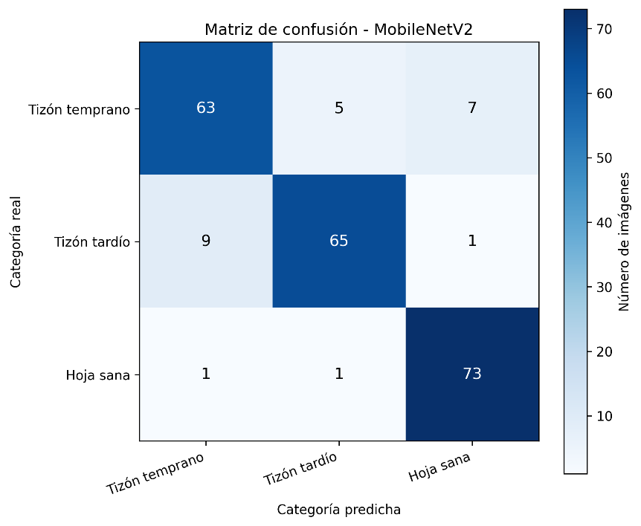
Matriz de confusión de MobileNetV2.
Fuente: evaluación experimental de AgroVision_AI.
Si las matrices ya aparecen como figuras 3 y 5 en las secciones de arquitectura, no es necesario repetirlas. En ese caso, conserva las tablas numéricas de esta sección y remite a las figuras anteriores.
10.6. Síntesis de los resultados
Los resultados obtenidos permiten destacar tres hallazgos principales.
En primer lugar, MobileNetV2 alcanzó una exactitud superior a la CNN construida desde cero. La diferencia de 18,22 puntos porcentuales muestra una ventaja clara del modelo preentrenado en el conjunto evaluado.
En segundo lugar, la mejora también se refleja en el F1 macro y en las métricas por categoría. MobileNetV2 obtuvo valores de F1 superiores para tizón temprano, tizón tardío y hojas saludables.
En tercer lugar, la CNN presentó dificultades especialmente importantes en la identificación del tizón tardío. MobileNetV2 redujo estos errores, aunque no los eliminó por completo.
Estos resultados respaldan la selección de MobileNetV2 como modelo principal de la interfaz experimental de AgroVision_AI.
11. Discusión
La comparación experimental evidencia diferencias relevantes entre los dos modelos implementados. MobileNetV2 obtuvo una exactitud del 89,33 %, frente al 71,11 % alcanzado por la CNN construida desde cero.
Una explicación posible es que MobileNetV2 aprovecha representaciones visuales aprendidas durante su preentrenamiento en ImageNet. Estas representaciones pueden facilitar la identificación de patrones como bordes, texturas y estructuras que también aparecen en las imágenes de hojas de tomate.
Por su parte, la CNN construida desde cero debe aprender las características relevantes a partir de las imágenes disponibles para el proyecto. Este enfoque constituye una referencia útil para comprender el comportamiento de una red neuronal entrenada específicamente con el conjunto de datos, pero su desempeño puede verse limitado por el tamaño, la variabilidad y las características de los ejemplos disponibles.
El análisis por categoría refuerza esta interpretación. La CNN obtuvo un recall del 40,00 % para tizón tardío, mientras que MobileNetV2 alcanzó un 86,67 %. Esta diferencia evidencia que el modelo preentrenado fue más eficaz para identificar esa categoría en el conjunto de prueba utilizado.
No obstante, los resultados deben interpretarse dentro del alcance del experimento. La comparación no demuestra que MobileNetV2 sea superior para todos los problemas agrícolas, sino que presentó un mejor desempeño bajo las condiciones, los datos y la configuración evaluados.
También es importante diferenciar los resultados de entrenamiento, validación y prueba. El conjunto de entrenamiento se utiliza para ajustar los parámetros; el de validación permite supervisar el proceso; y el de prueba proporciona una estimación del desempeño final sobre imágenes reservadas para esa evaluación.
En futuras versiones sería conveniente ampliar el conjunto de datos, verificar la independencia de las imágenes de prueba, documentar la procedencia de los datos y evaluar los modelos con fotografías obtenidas en condiciones distintas de las utilizadas durante el desarrollo.
12. Desarrollo de la interfaz AgroVision_AI
Como complemento de la implementación de los modelos, se desarrolló una interfaz que utiliza MobileNetV2 para generar predicciones a partir de imágenes seleccionadas por el usuario.
La aplicación permite cargar una imagen, procesarla de acuerdo con los requisitos del modelo y presentar la categoría predicha. La interfaz facilita la interacción con el modelo entrenado sin necesidad de ejecutar nuevamente todo el proceso de entrenamiento cada vez que se utiliza.
El modelo se carga desde la ruta:
modelos/mobilenetv2_tomate.keras
De esta forma, la aplicación reutiliza los parámetros guardados durante el entrenamiento. La interfaz constituye una forma práctica de comprobar el funcionamiento de la integración entre el modelo y el programa.
Las predicciones deben interpretarse como resultados experimentales. La clase presentada por la aplicación no constituye por sí misma un diagnóstico profesional de la planta y puede ser incorrecta cuando la imagen presenta características distintas de las observadas durante el entrenamiento.
12.1. Evidencia de la interfaz
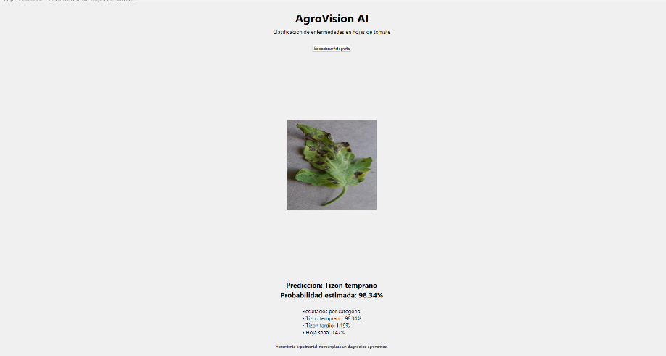
Ruta sugerida: evidencias/prueba_interfaz_agrovision.png.
Esta figura debe mostrar la interfaz real de la aplicación y sus controles principales. Se recomienda recortar la captura para que la ventana, el nombre de la aplicación y los elementos relevantes sean legibles.
12.2. Evidencia de una predicción
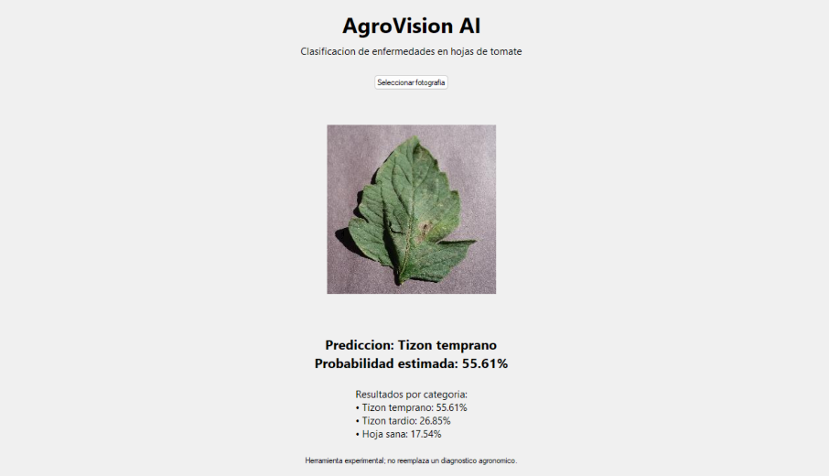
Ruta sugerida: evidencias/prueba_interfaz_agrovision2.png.
Esta figura debe mostrar una prueba real en la que se haya cargado una imagen y se visualice el resultado generado por el modelo.
La evidencia permite documentar el funcionamiento de la aplicación, pero no reemplaza la evaluación sistemática realizada con el conjunto de prueba.
13. Estructura y organización del proyecto
El repositorio AgroVision_AI contiene archivos destinados a la preparación de datos, el entrenamiento, la evaluación, la comparación de modelos, la interfaz y la documentación de evidencias.
La estructura general del proyecto incluye los siguientes componentes:
Carpeta o archivo | Función
data/ | Acceso al conjunto de imágenes organizado por categorías.
data_divididos/ | Acceso a las imágenes distribuidas en entrenamiento, validación y prueba.
modelos/ | Almacenamiento de los modelos entrenados.
resultados/ | Resultados generales generados durante el proceso.
resultados_cnn/ | Archivos de evaluación de la CNN.
resultados_mobilenet/ | Archivos de evaluación de MobileNetV2.
resultados_comparacion/ | Archivos de comparación entre los modelos.
evidencias/ | Historiales, gráficas, matrices de confusión, métricas y capturas.
descargar_datos.py | Script relacionado con la preparación o descarga de datos, según su implementación.
dividir_datos.py | Script de distribución de las imágenes en subconjuntos.
verificar_datos.py | Script de verificación del conjunto de datos.
entrenar_modelo.py | Script de entrenamiento de la CNN.
entrenar_mobilenet.py | Script de entrenamiento de MobileNetV2.
evaluar_cnn.py | Script de evaluación de la CNN.
generar_comparacion.py | Script de generación de la comparación entre modelos.
generar_evidencias.py | Script de organización o generación de evidencias.
generar_graficas.py | Script de generación de gráficas.
interfaz_agrovision.py | Aplicación para realizar predicciones con el modelo integrado.
predecir_imagen.py | Script de predicción sobre imágenes, según su implementación.
README.md | Documentación general del repositorio.
Importante: esta tabla describe los archivos identificados en la estructura del proyecto. Las funciones concretas de cada script deben corresponder a su contenido real. Si algún archivo cambió de nombre o no se incluye en la versión final del repositorio, actualiza la tabla para que coincida con la estructura publicada.
14. Limitaciones del proyecto
Aunque MobileNetV2 presentó mejores resultados que la CNN en el conjunto de prueba, existen limitaciones que deben considerarse.
Tamaño del conjunto de prueba. La evaluación final se realizó con 225 imágenes. Aunque las tres categorías tienen la misma cantidad de imágenes en ese subconjunto, este tamaño no representa necesariamente toda la variabilidad presente en las condiciones agrícolas reales.
Alcance de las categorías. El sistema clasifica únicamente tizón temprano, tizón tardío y hojas saludables. No está diseñado para identificar todas las enfermedades del tomate ni para reconocer automáticamente cualquier condición foliar desconocida.
Variabilidad de las imágenes. La iluminación, el fondo, la orientación de la hoja, el enfoque, la calidad de la fotografía y la presencia de síntomas atípicos pueden influir en las predicciones.
Posibles similitudes entre imágenes. Es importante comprobar que no existan duplicados o imágenes casi idénticas entre entrenamiento, validación y prueba, porque esta situación podría producir estimaciones demasiado optimistas del desempeño.
Procedencia de los datos. La fuente original y la licencia del conjunto deben verificarse y documentarse para mejorar la trazabilidad del proyecto.
Ausencia de validación agronómica. Los resultados experimentales no sustituyen una evaluación por especialistas ni una validación en campo. El modelo puede presentar errores cuando se utiliza con fotografías tomadas en condiciones distintas de las representadas en los datos de entrenamiento.
Alcance del modelo preentrenado. La versión evaluada de MobileNetV2 utiliza la configuración de transferencia definida en el proyecto. En futuras pruebas podrían estudiarse otras estrategias de ajuste fino y distintas configuraciones de entrenamiento.
Estas limitaciones no invalidan el valor académico del proyecto, pero delimitan las conclusiones que pueden obtenerse a partir de los resultados disponibles.
15. Trabajos futuros
A partir de los resultados y las limitaciones identificadas, se proponen las siguientes actividades:
- Ampliar el conjunto de imágenes con ejemplos procedentes de diferentes variedades de tomate y condiciones de captura.
- Verificar la procedencia, la licencia y las condiciones de uso del conjunto de datos.
- Comprobar la ausencia de duplicados entre los subconjuntos de entrenamiento, validación y prueba.
- Evaluar los modelos con fotografías independientes, tomadas en condiciones distintas de las utilizadas durante el entrenamiento.
- Investigar el ajuste fino de MobileNetV2 y comparar sus resultados con la versión actual.
- Analizar con mayor detalle los errores entre tizón temprano y tizón tardío.
- Incorporar pruebas con diferentes condiciones de iluminación, fondos complejos y variaciones de enfoque.
- Documentar las versiones de las bibliotecas, los parámetros de entrenamiento y los pasos necesarios para reproducir los experimentos.
- Mejorar la interfaz para facilitar la selección de imágenes y la interpretación de las predicciones.
- Realizar una evaluación con apoyo de especialistas en sanidad vegetal antes de plantear cualquier uso práctico en agricultura.
16. Conclusiones
El proyecto AgroVision_AI permitió implementar un sistema experimental de clasificación de imágenes de hojas de tomate mediante redes neuronales artificiales. Se organizó un conjunto de 1.495 imágenes en tres categorías y se desarrollaron dos enfoques de clasificación: una red neuronal convolucional construida desde cero y un modelo MobileNetV2 adaptado mediante aprendizaje por transferencia.
Los resultados obtenidos sobre el conjunto de prueba mostraron que la CNN alcanzó una exactitud del 71,11 %, mientras que MobileNetV2 obtuvo un 89,33 %. La diferencia de 18,22 puntos porcentuales favoreció al modelo preentrenado. En términos de imágenes correctamente clasificadas, la CNN identificó 160 de las 225 imágenes y MobileNetV2 identificó 201.
El F1 macro también fue superior para MobileNetV2, con un 89,26 %, frente al 69,09 % de la CNN. El análisis por categoría mostró que la CNN tuvo dificultades para identificar el tizón tardío, con un recall del 40,00 %, mientras que MobileNetV2 alcanzó un 86,67 % en esa categoría.
La comparación de las matrices de confusión permitió observar que MobileNetV2 redujo errores entre las categorías y presentó un comportamiento más equilibrado en el conjunto de prueba. Estos resultados respaldan su selección como modelo principal de la interfaz de AgroVision_AI.
Además, el desarrollo de la interfaz permitió integrar el modelo entrenado en una aplicación que acepta imágenes y presenta predicciones. Esta integración demuestra el paso desde la implementación de una red neuronal hasta una aplicación sencilla para probar su funcionamiento.
En conclusión, MobileNetV2 fue el modelo con mejor desempeño para la tarea y las condiciones experimentales evaluadas. Sin embargo, estos resultados no garantizan un desempeño equivalente sobre cualquier fotografía ni permiten considerar el sistema como una herramienta de diagnóstico agronómico definitivo.
El proyecto constituye una base académica para profundizar en el diseño, entrenamiento, evaluación y aplicación de redes neuronales artificiales a problemas de clasificación de imágenes.
17. Referencias bibliográficas
Goodfellow, I., Bengio, Y., y Courville, A. (2016). Deep Learning. MIT Press. https://www.deeplearningbook.org/
Howard, A. G., Zhu, M., Chen, B., Kalenichenko, D., Wang, W., Weyand, T., Andreetto, M., y Adam, H. (2017). MobileNets: Efficient Convolutional Neural Networks for Mobile Vision Applications. arXiv. https://arxiv.org/abs/1704.04861
Sandler, M., Howard, A., Zhu, M., Zhmoginov, A., y Chen, L.-C. (2018). MobileNetV2: Inverted Residuals and Linear Bottlenecks. Proceedings of the IEEE Conference on Computer Vision and Pattern Recognition (CVPR). https://doi.org/10.1109/CVPR.2018.00474
TensorFlow. (s. f.). TensorFlow documentation. https://www.tensorflow.org/
Keras. (s. f.). Keras documentation. https://keras.io/
18. Repositorio y evidencias del proyecto
El código fuente, los modelos entrenados y las evidencias experimentales se encuentran organizados en el repositorio de AgroVision_AI:
https://github.com/juanpablomarquez10-spec/AgroVision_AI
Entre las evidencias generadas se incluyen:
- Resumen de la distribución del conjunto de datos.
- Historiales de entrenamiento de la CNN y MobileNetV2.
- Curvas de exactitud y pérdida.
- Matrices de confusión de ambos modelos.
- Archivos de métricas de evaluación.
- Evaluaciones detalladas por categoría.
- Tabla y archivos de comparación entre modelos.
- Gráficas de comparación de exactitud y F1.
- Capturas de la interfaz y ejemplos de predicción.
Estas evidencias permiten relacionar los resultados presentados en el informe con los archivos generados durante el desarrollo. Su conservación facilita la revisión académica y contribuye a la transparencia del proceso experimental.
En conjunto, AgroVision_AI integra la preparación de datos, la implementación de redes neuronales, la evaluación de modelos y la construcción de una interfaz. El trabajo permite analizar experimentalmente las diferencias entre una CNN desarrollada desde cero y una arquitectura preentrenada aplicada a la clasificación de imágenes de hojas de tomate.

